

***Bulletin d’inscription***

A retourner accompagné du certificat médical (non licenciés)

et chèque à l’ordre de l’ACCT à Mr Patrice PIGAL

11 rue des Pentes de Montbazin 02330 COURBOIN

**avant le 29 novembre, puis inscription en ligne ou**

**sur place /3 € majoration**

**Epreuve choisie**

No Licence FFA / FFTRI / UFOLEP / UNSS _________________________

**Nom _____________________ Prénom _________________________**

**Sexe** F H  **Né(e) en** _______ Club/Ville_______________________________

E-mail :**__________________________________________**

Numéro de tel portable :**_____________________**

Adresse : _________________________________________________

_________ _______________________________________________________________

Challenge écoles et entreprises

Nom…………………………………\***Signature**

Enfants nés de 2008 à 2011, sans certificat médical possibilité de courir uniquement

la course 2 ou 3.

Pour les autres courses, présentation d’un certificat **autorisant la pratique de la course à pied en compétition et datant de moins d’un an.** pour les non

licenciés dans un club FFA/FFTRI/UFOLEP et UNSS

**\*Signature obligatoire des parents pour les mineurs.**

**Réservé organisation**

**18ème COURSE de NOEL**

**CHATEAU-THIERRY**

**Dimanche 2 décembre 2018**

**1 2 3 4 5 6 7**

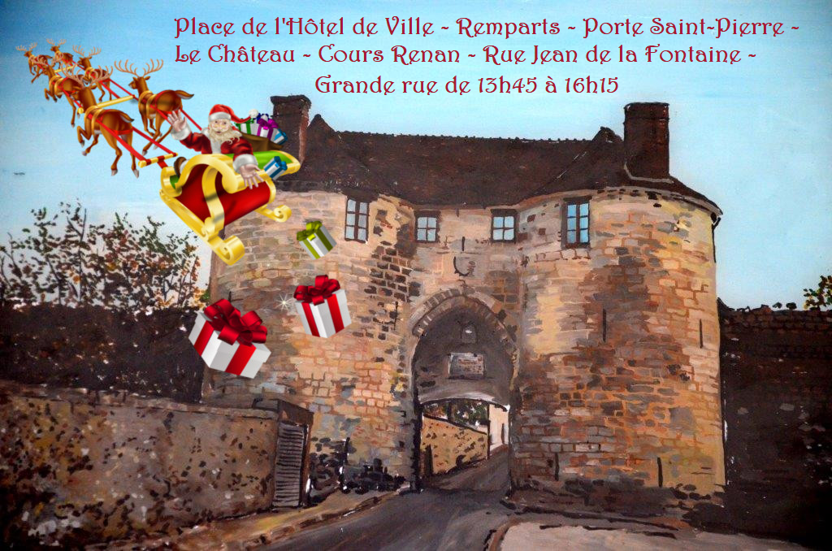

ACCT - Club d’Athlétisme de Château-Thierry 02400

Site : www.ac-chateau-thierry.com ou 06.66.86.76.08

13h45 à 16h15 : course ouverte aux enfants et adultes

Licenciés et non licenciés (avec certificat médical)

Course avec escaliers - Course des As

De 1620 à 7260 m



**PROGRAMME**

|  |  |  |  |  |  |
| --- | --- | --- | --- | --- | --- |
| Epreuve | Horaires | Catégories | Distances | Boucles | Tarif |
| Course 1 | 13h45 | Minimes H/F (2004-2005) | 3240m | 2 GB1 | *2€ |
|
| Benjamins H/F (2006-2007) | 1620m | 1GB1 | *2€ |
|
| Course 2 | 14h15 | KIDS ATHLETICS DEFI | 6' | PB | *2€ |
| Ecole athlé. FILLES (2010-2011) |
| contrat endurance |
| Course 3 | 14h30 | KIDS ATHLETICS DEFI | 6' | PB | *2€ |
| Ecole athlé GARCONS (2010-2011) |
| contrat endurance |
| Course 4 (montée escaliers) | 14h45 | Course H/F (2003 et avant) avec escaliers (567 marches) | 4500m | 3 MB | *5€ (lic FFA)  *7€ (non lic FFA) |
|
| Course 5 | 15h30 | Course Poussines | 1620m | 1 GB1 | *2€ |
| (2008-2009) |
| Course 6 | 15h45 | Course Poussins | 1620m | 1 GB1 | *2€ |
| (2008-2009) |
| Course 7 | 16h15 | Course des As | 7260m |  | *5€ (lic FFA)  *7€ (non lic FFA) |
| J-E-S-V | 3 GB2 |
| (2003 et avant) |  |

**\*dont 2 euros pour le TELETHON**

**5€ pour les licenciés FFA, 7€ pour les non-licenciés FFA**

**Inscriptions sur place possible : majoration de 3 euros**



|  |  |  |  |  |
| --- | --- | --- | --- | --- |
| **PB : 200m** |  |  |  |  |
| **MB : 1500m** (avec escaliers Château) = 1500m | | | |  |
| **GB1 : 1620m** (sans passage par le parc des aigles, accès direct cour Renan) | | | | |
| **GB2 : 2420m** (course uniquement, sans escaliers) = 2420m | | | | |

IPNS.ne pas jeter sur la voie publique

**Règlement des épreuves**

**Organisateurs**

ACCT, la Mairie de Château-Thierry et le soutien de l'OMS

**Inscriptions en ligne sur le site de** [**www.ac-chateau-thierry.com**](http://www.ac-château-thierry.com)

**Inscriptions par courrier :** Le bulletin d’engagement doit être envoyé avant

le 29 novembre accompagné du règlement par chèque à l’ordre de l’ACCT, à Mr Patrice Pigal 11 rue des Pentes de Montbazin 02330 Courboin. Ou déposé en mairie de Château-Thierry

Possibilité de télécharger le bulletin sur le site [**www.ac-chateau-thierry.com**](http://www.ac-château-thierry.com)

**Possibilité de s’inscrire sur place au plus tard 1 heure avant départ**

**Engagements**

Fixés à 5* euros pour les licenciés FFA et 7* euros pour non licenciés FFA (courses 4 et 7).

2 € pour les courses 1, 2, 3, 5 et 6.

Licenciés ACCT : 5 euros

Majoration de 3 € pour les inscriptions sur place.

Départ et arrivée Place de l’hôtel de ville. Parcours avec dénivelé.

**Inscription-vestiaires-consignes : Place de l'Hotel de Ville**

**Récompenses Adultes : Salon légion honneur, en mairie**

**Service médical** assuré par la Croix Rouge.

**La Sécurité** est assurée par les bénévoles et commissaires de course à chaque carrefour

**Responsabilité**

Les organisateurs déclinent toute responsabilité en cas de vol ou d’accident, ainsi qu’envers les concurrents qui prendraient le départ sans dossard. Les organisateurs sont couverts par une police d’assurance. Les licenciés FFA bénéficient des garanties accordées par l’assurance liée à leur licence.

Il incombe aux autres participants de s’assurer personnellement.

**Récompenses :**

**Courses 1,2,3,5 et 6 :** récompenses pour tous, remises des récompenses sur le camion scène après chaque course.

**Courses 4:récompenses uniquement aux 3 premier(e)s au scratch**

**Course 7**: **récompenses** aux 3 premiers de chaque catégorie.

A **17h30 Salon légion honneur en mairie : récompenses adultes (course 4 et 7) et verre de l’amitié offert par la municipalité**

**Challenge des 2 courses : 4 et 7 addition des 2 chronos**

**Challenge des écoles, et entreprises.**

*dont 2 € reversés au TELETHON

Plan du Parcours (à consulter sur le site [www.ac-chateau-thierry.com](http://www.ac-château-thierry.com))

